**EMPODERAMIENTO PERSONAL**

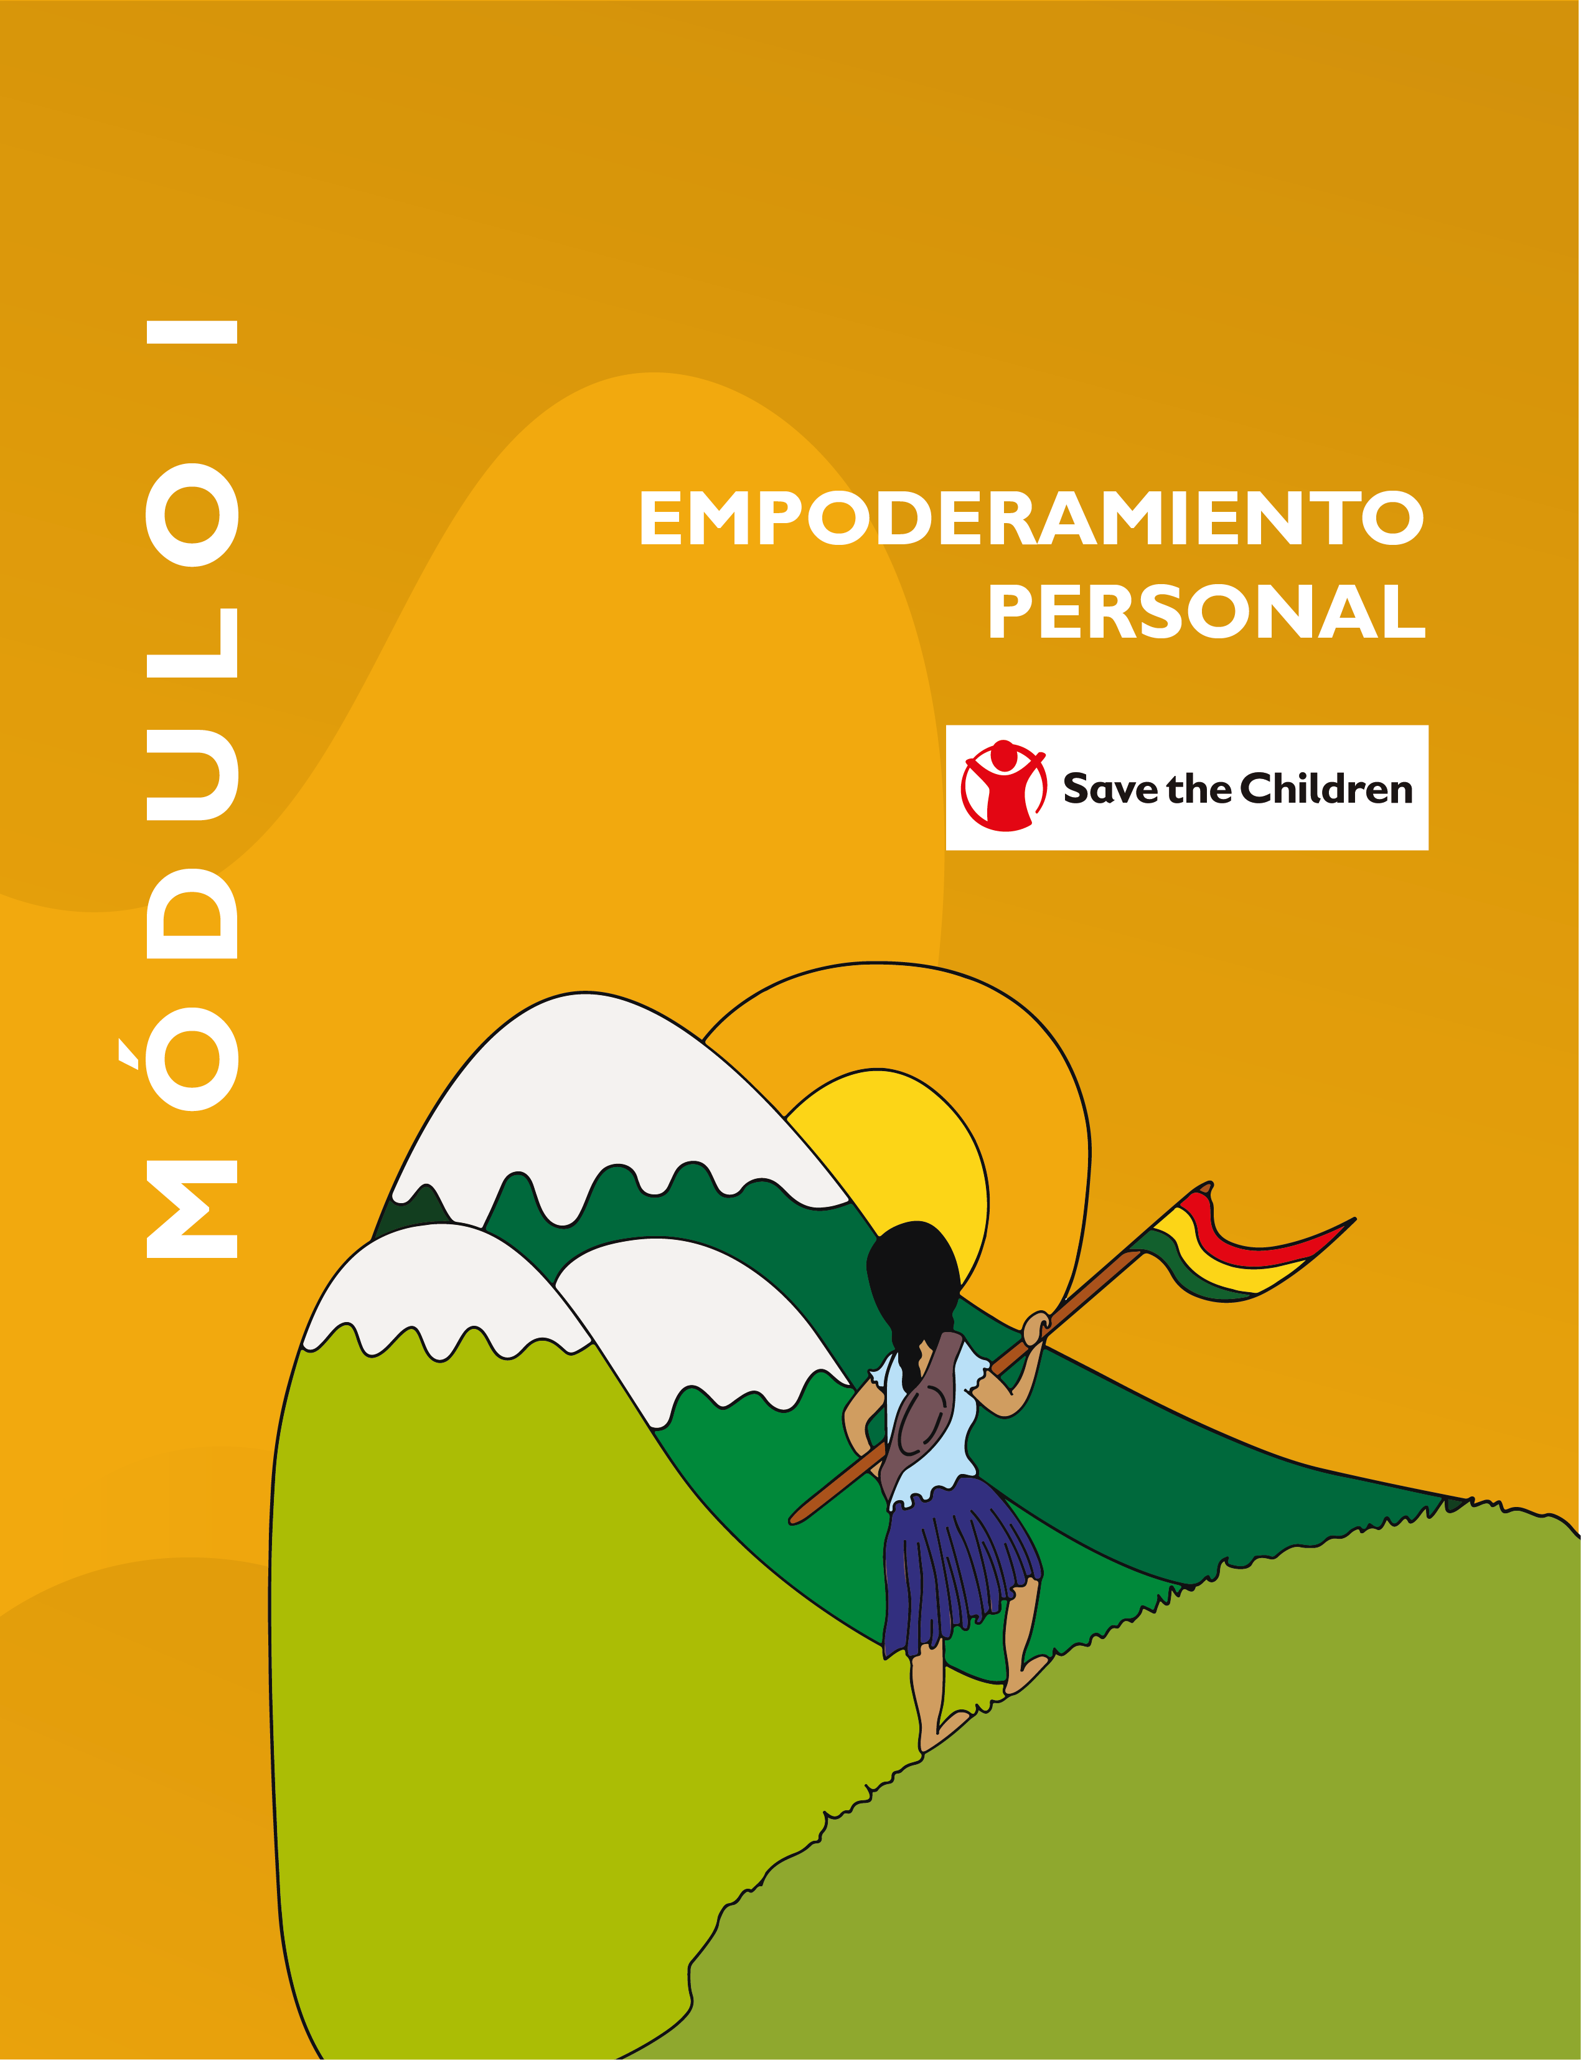

# EMPODERAMIENTO PERSONAL

|  |  |  |
| --- | --- | --- |
| N° | Tema | Tiempo |
| 1 | ¿Qué es el empoderamiento personal? | 30 min |
| 2 | Mi autoestima | 40 min |
| 3 | Resiliencia | 40 min |
| 4 | Liderazgo | 40 min |
| 5 | Autodeterminación y toma de decisiones | 40 min |
| 6 | Talento humano | 40 min |
| 7 | Yo tengo un espíritu emprendedor | 40 min |
| 8 | La importancia de asociarse | 40 min |
| 9 | Mi plan de desarrollo personal | 40 min |
| Total Módulo I | |  |

**TEMA 1.**

**¿QUÉ ES EL EMPODERAMIENTO PERSONAL?**

|  |  |
| --- | --- |
| **Tema** | **¿Qué es el empoderamiento personal?** |
| Objetivo de la sesión | Promover el empoderamiento de niñas, niños y adolescentes (NNA´s), con el fin de desarrollar su capacidad para aceptarse, tener confianza en sí mismos y tomar decisiones en todos los ámbitos de sus vidas. |
| Objetivo de aprendizaje de la sesión | NNA´s son empoderadas/os desde una perspectiva de género, permitiéndoles reconocer su fortalecimiento en la toma de sus decisiones, ideas y opiniones. |
| Videos | * Caminos hacia la igualdad * Música de Chayanne (madre tierra) * Letra de la musica |
| Sugerencias para facilitadoras y facilitadores para la reflexión | La facilitadora o el facilitador, en plenaria y con la participación de los y las niñas, niños y adolescentes reflexionara en función al contenido de los videos, a través de preguntas motivadoras.   * ¿De que tratan los videos? * ¿Qué nos quiere mostrar y/o enseñar el contenido? * ¿Qué relación tienen los videos con la temática planteada? |

***“Aprende a no rendirte y sé constante; comenzar es la parte más difícil”.***

**Definiendo el empoderamiento personal**

El empoderamiento personal guarda estrecha relación con la autoestima; es el desarrollo de la capacidad de aceptarnos, de tener confianza en nuestros actos y de tomar decisiones en todos los ámbitos de nuestra vida.

Asimismo, es importante comprender que el empoderamiento personal y la autoestima deben ser desarrollados en NNA´s con el fin de que tengan la capacidad de generar un concepto positivo de sí mismo.

**Características de una niña, niño y adolescente empoderada/o**

● *Toma sus propias decisiones de forma consciente*

● *Busca información y adopta los recursos necesarios*

● *Ampliar su formación y conocer cosas nuevas*

● *Se relaciona de una forma asertiva*

● *Conoce sus puntos fuertes y débiles*

● *Se responsabiliza de sus decisiones y actos*

**Puntos clave**

*Empoderamiento personal:*

 Tiene estrecha relación con la autoestima.

 Es la capacidad para aceptarnos, tener confianza en nuestros actos y tomar decisiones en todos los ámbitos de nuestra vida.

 Es el reconocimiento del fortalecimiento de las decisiones, ideas y opiniones, para que las/os NNA´s tengan control sobre su vida y futuro.

 Es necesario reflexionar, planear lo que vamos a hacer y llevar a cabo nuestra idea con poder de decisión y con nuestra propia voz.

 El empoderamiento personal desde una perspectiva de genero consiste en fortalecer las decisiones, ideas, y opiniones de niñas y adolescentes para que tengan control sobre sus vi

# TEMA 2. MI AUTOESTIMA

|  |  |  |
| --- | --- | --- |
| Tema 2 | Mi autoestima | |
| Objetivo de la sesión | Fortalecer la autoestima de niñas, niños y adolescentes. | |
| Objetivo de aprendizaje de la sesión | Potenciar la autoestima de NNA´s a través del reconocimiento de su identidad, sus cualidades y sus potenciales, para que puedan tomar decisiones con confianza. | |
| Videos |  | * Bullying * Música de Ricardo Arjona * Letra de la música (Hoy es un buen día para empesar) * Boundin |
| Sugerencias para facilitadoras y facilitadores para la reflexión |  | La facilitadora o el facilitador, en plenaria y con la participación de los y las niñas, niños y adolescentes reflexionara en función al contenido de los videos, a través de preguntas motivadoras.   * ¿De que tratan los videos? * ¿Qué nos quiere mostrar y/o enseñar el contenido? * ¿Qué relación tienen los videos con la temática planteada? |

***“Para tener una buena autoestima hay que desmontar los estereotipos de género.”***

**¿Qué es la autoestima?**

La autoestima es el conjunto de percepciones, pensamientos y afectos sobre nosotras/os mismas/os. “Es lo que yo pienso y siento sobre mí”.

**Reconozco mi autoestima cuando entiendo que:**

|  |  |
| --- | --- |
| ● | Valgo como persona. |
| ● | Tengo habilidades. |
| ● | Puedo reconocer y aprender de mis debilidades. |
| ● | Tengo confianza en y respeto por mí misma/o. |
| ● | Puedo relacionarme con otras personas con respeto y me siento tratada/o como igual. |
| ● | Reconozco y amo mi cuerpo y sus cambios, y lo protejo de situaciones que no deseo. |
| ● | Puedo decir lo que no me gusta y cuestionar situaciones de mi entorno que no considero justas. |
| ● | Defiendo mis derechos y planteo mis necesidades sin culpa. |
| ● | No permito que me discriminen por ninguna razón. |
| ● | Evito situaciones violentas que me lastimen. |

**Fortaleciendo mi autoestima**

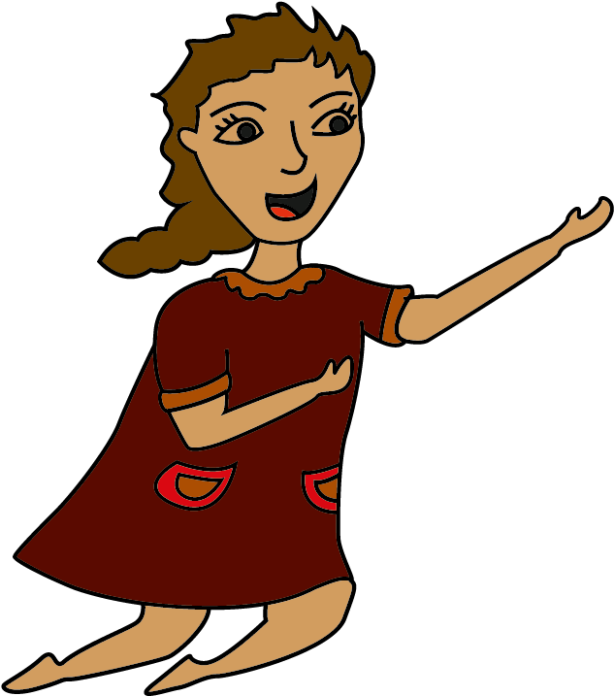La autoestima no se mantiene por sí sola. Si no se la fortalece permanentemente, incluso NNA´s con autoestima equilibrada pueden sufrir cambios negativos por diferentes situaciones.

Para ello es importante tomar en cuenta los siguientes aspectos:

● No te compares con otras personas porque cada persona es distinta.

● No tomes en cuenta los comentarios de personas que no te conocen.

● No confundas tener autoestima con ser arrogante o egoísta.

● Acepta y comprende que cada persona es diferente.

● Identifica tus miedos, errores y enfréntalos.

● Aprende a decir NO, a expresar tus opiniones y tus deseos sin miedo.

**¿Por qué es importante la autoestima?**

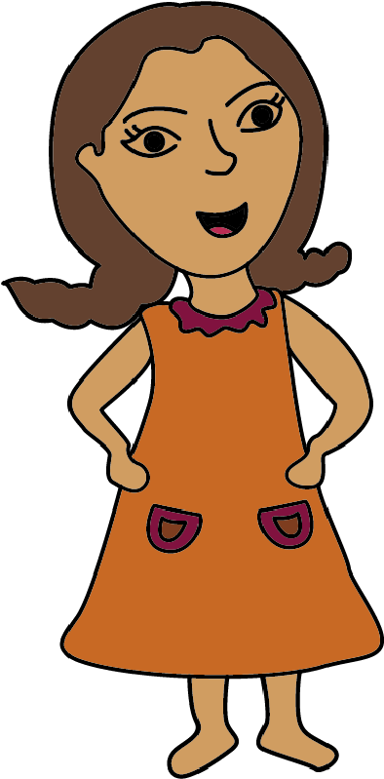Lo que una persona piensa de sí misma tiene una gran influencia en la manera en que encara su destino. De ello depende:

● Cómo se relaciona con los demás.

● Cómo le va en los estudios.

● Qué tan creativo es o será en su trabajo.

● Cómo resuelve sus problemas.

**Puntos clave**

 La autoestima es lo que yo pienso y siento sobre mí.

 Lo que una NNA piensa sobre sí misma tiene una gran influencia en la manera en que encara su destino.

 Una NNA con baja autoestima se considera menos que los demás, cree que no vale nada y que todas las demás personas son mejores que él o ella.

 Cuando una NNA asume su identidad, ya sea cultural, de género o ambas, se genera una autoestima equilibrada.

 Cuando una NNA se siente bien con sí misma/o, puede actuar mejor y lograr más.

 La autoestima no se mantiene por sí sola, se la debe fortalecer permanentemente.

 Las/os NNA’s pueden construir una autoestima equilibrada para lograr sus metas, trabajando la autodeterminación en la toma de decisiones, siendo creativos/as, críticas/os, comunicadoras/ es con otras personas.

**TEMA 3. RESILIENCIA**

|  |  |  |
| --- | --- | --- |
| **Tema 3** | **Resiliencia** | |
| Objetivo de la sesión. | Identificar las capacidades que tienen las niñas, niños y adolescentes para enfrentar las adversidades que se les presentan en la vida. | |
| Objetivo de aprendizaje de la sesión. | Fortalecer las capacidades que tienen las niñas, niños y adolescentes para hacer frente a obstáculos y no ceder a la presión¸ a través de la toma de decisiones con una actitud correcta. | |
| Videos |  | * Un viaje a la altura * Música de Diego Torrez (color de la esperanza) * Letra de la musica * Musica (Yo viviré) |
| Sugerencias para las y los facilitadores para la reflexión. | La facilitadora o el facilitador, en plenaria y con la participación de los y las niñas, niños y adolescentes reflexionara en función al contenido de los videos, a través de preguntas motivadoras.   * ¿De que tratan los videos? * ¿Qué nos quiere mostrar y/o enseñar el contenido? * ¿Qué relación tienen los videos con la temática planteada? | |

***“Las niñas, niños y adolescentes son inherentemente vulnerables;, sin embargo, a la vez son fuertes en su determinación de sobrevivir y crecer”.***

**¿Qué es resiliencia?**

La resiliencia es la capacidad de las personas para adaptarse a la adversidad, a un trauma, tragedia, o momentos de tensión significativas como problemas familiares, sus relaciones personales, su salud o situaciones estresantes en el trabajo, entre otros.

Es decir, cuando una persona pasa por situaciones como, por ejemplo, la muerte de un ser querido, un accidente, un maltrato, y logra sobreponerse a la misma y volverse más fuerte, podemos decir que esta persona es resiliente.

**¿Qué es la adversidad?**

La adversidad puede definirse como una situación que resulta desfavorable. En términos generales, son momentos difíciles de superar por una persona o un grupo de personas.

**¿Cómo puedo enfrentar la adversidad?**

La adversidad no es una situación imposible de cambiar una vez que sucede; por el contrario, es una oportunidad para enfrentarla con valor y fortaleza.

En el desarrollo de la vida de las/os NNA’s es importante inculcar la capacidad de resistencia para mantenerse de pie frente a las adversidades, con

perseverancia, tenacidad, actitud positiva y acciones que permitan superarla contra la corriente, logrando así convertirse en personas resilientes.

**Características de las personas resilientes**

|  |
| --- |
| **Características de las personas resilientes** |
| ● *Son personas creativas:* siempre buscan la manera de poder recomponerse.  ● *Son realistas:* saben que, tras ciertas experiencias, no volverán a ser las/os mismas/os, pero son capaces de transformar su experiencia en algo positivo que les servirá de cara al futuro.  ● *Confían en ellas/os mismos:* saben lo que pueden lograr y lo que no. También saben que pueden confiar en las personas de su entorno, y pedir ayuda si la llegan a necesitar.  ● *Aprovechan cualquier oportunidad para aprender:* consideran todas las crisis como una oportunidad, o una ocasión para lograr un cambio y no desfallecer por el camino.  ● *Tienen una actitud positiva:* saben cómo puede mantenerse en pie después de lo que les ha pasado, pero de alguna manera lo consiguen y salen adelante. |
| **Características de las personas no resilientes** |
| ● Se refugian en el aislamiento.  ● No saben fijar límites ni soluciones a los problemas.  ● No se exigen ni se ponen a prueba en tareas cada vez más difíciles.  ● No son capaces de establecer buenos lazos e intimidad con otras personas.  ● No son capaces de enfrentar el problema. |

**Puntos clave**

 Todas/os tenemos la capacidad de superar las adversidades que se presentan en nuestra vida para lograr nuestros objetivos personales, al tomar los obstáculos como forma de aprendizaje y experiencias que nos ayudan a ser mejores.

 En el desarrollo de la vida de NNA es importante inculcarles la capacidad de resistencia, para que se mantengan de pie frente a las adversidades.

**TEMA 4. LIDERAZGO**

|  |  |  |
| --- | --- | --- |
| **Tema 4** | **Liderazgo** | |
| Objetivo de la sesión | Fomentar el liderazgo de NNA´s, con el objeto de que puedan identificar sus capacidades para ser líder o lideresa. | |
| Objetivo de aprendizaje de la sesión | Generar en NNA´s un comportamiento que les permita ser capaz de crear un impacto positivo en su entorno personal, social y profesional, como lideresas y líderes. | |
| Videos |  | * Liderazgo es una organización * Piper pixel * Liderazgo y trabajo en equipo * Renovación del águila * Morir en la pavada |
| Sugerencias para las y los facilitadores para la reflexión. | La facilitadora o el facilitador, en plenaria y con la participación de los y las niñas, niños y adolescentes reflexionara en función al contenido de los videos, a través de preguntas motivadoras.   * ¿De que tratan los videos? * ¿Qué nos quiere mostrar y/o enseñar el contenido? * ¿Qué relación tienen los videos con la temática planteada? | |

***“El liderazgo es la capacidad de transformar la visión en realidad”***

**¿Qué es liderazgo?**

El liderazgo es la función que asume una persona de un grupo que se distingue del resto; como líder, es capaz de tomar decisiones acertadas para éste. Además, inspira a todas/os las/os demás que conforman el grupo para alcanzar una meta común.

Se debe tomar en cuenta que el liderazgo solo puede surgir cuando se trabaja en equipo, y se logra influenciar positivamente en las actitudes y los comportamientos de las personas que son parte del equipo, incentivándolas/os a trabajar por un objetivo común y a tomar iniciativas, así como brindarles ideas innovadoras. El liderazgo debe ser fortalecido permanentemente por las inquietudes, opiniones y aportes de las personas que son parte del equipo, lo que genera seguridad, inclusión y, al mismo tiempo, evita la discusión.

Las niñas, niños y adolescentes tienen derecho a organizarse y a ejercer su liderazgo en diferentes espacios.

Una lideresa o un líder posee diversas cualidades y aptitudes, con las que influye en otras personas; dirige o funda, crea o junta un grupo, gestiona, toma la iniciativa, promueve, motiva, convoca e incentiva a un grupo para alcanzar uno o varios objetivos en beneficio común, ya sea en el contexto educativo, empresarial, político, comunitario, etc.

Finalmente, hay que tomar en cuenta que el liderazgo debe considerar la equidad y la igualdad de género como enfoque para lograr el objetivo común deseado por el equipo. Además, el liderazgo no es atribuible obligatoriamente a ningún género, aunque históricamente se han priorizado los espacios de poder liderados por hombres, discriminando a las mujeres.

|  |  |  |  |
| --- | --- | --- | --- |
|  | **Jefa/jefe** |  | **Lideresa/l**íder |
| ●  ●  ●  ●  ●  ●  ●  ●  ● | Tiene subordinados  Ejerce su poder sobre los subordinados  Se centra en la supervisión y el control  Administra recursos  Establece un modelo de disciplina  Define estructuras funcionales  Se enfoca en las tareas y recursos  Su trabajo está orientado a la empresa, ministerios, minas, etc. (tanto entes públicos como privados).  Plantea objetivos a corto plazo | ●  ●  ●  ●  ●  ●  ●  ● | Tiene colaboradores y seguidores/as  Ejerce su influencia sobre sus compañeras/os  Desarrolla talentos  Establece un modelo de logros  Crea ambientes flexibles  Se enfoca en las personas y las relaciones  Orienta su trabajo al exterior  Plantea objetivos a mediano y largo plazo |

**Puntos clave**

 La lideresa o el líder se distingue del resto por ser capaz de tomar decisiones acertadas para el grupo, el equipo o la organización que conduce.

 El liderazgo solo puede surgir cuando se trabaja en equipo, y se logra influenciar positivamente sobre las actitudes y los comportamientos de las personas que son parte de este.

 El liderazgo debe considerar la equidad y la igualdad de género para lograr el objetivo común deseado por el equipo. Además, el liderazgo no es atribuible a ningún género.

 Un jefe puede tener las características de un líder; sin embargo, un líder no puede ser el jefe del grupo al que dirig

**TEMA 5. AUTODETERMINACIÓN Y TOMA DE DECISIONES**

|  |  |  |
| --- | --- | --- |
| **Tema 5** | **Autodeterminación y toma de decisiones** | |
| Objetivo de la sesión | Fortalecer el proceso de las/os NNA´s para asumir el control de sus vidas y la toma de decisiones | |
| Objetivo de aprendizaje de la sesión | Desarrollar capacidades en NNA´s para la toma de decisiones en sus proyectos de vida | |
| Videos |  | * El puente * Decidir * Yo decido * Decisiones parte de nuestra vida |
| Sugerencias para las y los facilitadores para la reflexión. | * ¿De que tratan los videos? * ¿Qué nos quiere mostrar y/o enseñar el contenido? * ¿Qué relación tienen los videos con la temática planteada? | |

***“Nada es más difícil, y por lo tanto más precioso, que ser capaz de decidir”***

**¿Qué es autodeterminación?**

La autodeterminación es un proceso que todas las personas atraviesan para tener control sobre las decisiones de su vida en base a sus experiencias. En principio dependemos de otras personas que nos enseñan, cuidan y atienden. Sin embargo, poco a poco pasamos a ser más independientes y a decidir lo que queremos hacer en diferentes aspectos de nuestro proyecto de vida.

Por ejemplo, empezamos decidiendo dónde queremos vivir y con quién, qué estudiar, dónde trabajar, con quién relacionarnos, si queremos tener pareja o no, entre otros. Todas estas decisiones que debemos tomar en un momento u otro son importantes, pues determinan nuestras prioridades, así como nuestra individualidad.

Lo ideal sería que todas y todos podamos ejercer nuestro derecho a tomar decisiones y a tener el control sobre nuestra salud, nuestros cuerpos, sexualidad y reproducción sin temor a sufrir represalias, discriminación o violencia. Sin embargo, en nuestro contexto las mujeres tienen mayores limitaciones a su autodeterminación debido a los estereotipos de género instalados en nuestra sociedad.

Por ejemplo, la mujer es criticada si se independiza antes de casarse, si vive con su pareja, si no desea tener hijas/os, si tiene hijas/os pero no quiere contraer matrimonio, si quiere ejercer libremente su sexualidad, etc.

Igualmente, nuestra libertad para tomar estas decisiones puede ser cuestionada o controlada por diversos actores: familia, gobiernos, profesionales de la medicina o autoridades religiosas, entre otras instituciones que no se basan en la igualdad y equidad de género.

Finalmente, debemos tomar en cuenta que los conceptos de elección, autonomía y autodeterminación están interrelacionados y son fundamentales para que las personas puedan expresar su género y su sexualidad, así como para la forma en que acceden a sus derechos humanos.

Las siguientes son características de personas autodeterminadas:

**Capacidad para:**



–

Plantearse metas personales.



–

Conocer sus preferencias personales, intereses, fortalezas y limitaciones.



–

Distinguir entre deseos y necesidades.



–

Tomar decisiones sobre la base de sus preferencias, intereses, deseos y necesidades.



–

Considerar múltiples opciones y anticipar las consecuencias de las decisiones.



–

Iniciar y tomar medidas cuando sea necesario.



–

Evaluar las decisiones sobre la base de los resultados.



–

Establecer objetivos y orientarse hacia ellos.



–

Resolver problemas.



–

Luchar por su independencia sin dejar de reconocer la interdependencia con los demás.



–

Utilizar técnicas de comunicación, tales como la negociación, el compromiso y la persuasión,

para alcanzar sus objetivos.



–

Asumir la responsabilidad de sus acciones y decisiones.



–

Sobreponerse a las dificultades.

**¿Qué es la toma de decisiones? ¿Cómo lo hago?**

Es un proceso que todas las personas atraviesan cuando deben elegir entre distintas opciones. Diariamente nos encontramos con situaciones en las que necesariamente debemos optar por algo, pero no siempre resulta simple, especialmente cuando las opciones están relacionadas a conflictos a los cuales hay que encontrarles solución.

Las personas deben tomar decisiones y aprender a resolver problemas desde que son muy pequeñas, y deben comprender que todo lo que hacen tiene consecuencias, positivas o negativas. Por ello es importante a tomar buenas decisiones, a conciencia, y considerando lo que se piensa, se siente y se desea de cada uno:

**Para tomar decisiones se debe:**

1. Buscar información suficiente respecto al tema sobre el que debe decidir.
2. Identificar las distintas posibilidades para resolver el problema.
3. Analizar cada alternativa, tomando en cuenta:

– Sus ventajas y desventajas.

– Las posibles consecuencias inmediatas o futuras.

– Las condiciones para que resulte bien.

1. Decidir cuál es la opción que más conviene.
2. Hacer lo que se decidió.
3. Valorar los resultados que se obtuvo con la decisión tomada.
4. Actúa en consecuencia
5. Hacerse responsable de sus propias decisiones

**Puntos clave**

 Como seres humanos, tenemos la posibilidad de ser los principales determinantes de nuestros pensamientos, sentimientos, actitudes y comportamientos.

 Tener control sobre las decisiones de tu vida en base a tus experiencias.

 Si no soy una persona autodeterminada, fácilmente mi conducta y mis decisiones serán influenciadas por las opiniones de otras personas, aunque no necesariamente sean lo mejor para mí.

 Las personas deben tomar decisines y aprender a resolver problemas.

# TEMA 6. TALENTO HUMANO

|  |  |  |
| --- | --- | --- |
| **Tema 6** | **Talento humano** | |
| Objetivo de la sesión. | Facilitar la reflexión sobre los intereses, capacidades y habilidades de NNA´s de acuerdo a su talento, a partir de su autoevaluación para la toma de decisiones. | |
| Objetivo de aprendizaje de la sesión. | El reconocimiento de habilidades, capacidades e intereses propios para construir un proyecto de vida, con formación integral, inclusiva y libre de estereotipos de género. | |
| Videos |  | * Tolerancia y respeto * En busca de la felicidad Will Smith |
| Sugerencias para las y los facilitadores para la reflexión. | La facilitadora o el facilitador, en plenaria y con la participación de los y las niñas, niños y adolescentes reflexionara en función al contenido de los videos, a través de preguntas motivadoras.   * ¿De que tratan los videos? * ¿Qué nos quiere mostrar y/o enseñar el contenido? * ¿Qué relación tienen los videos con la temática planteada? | |

***“Todo el mundo tiene talento, es sólo cuestión de moverse hasta descubrirlo.”***

**¿Qué es el talento humano?**

En términos generales, el talento es una capacidad innata del ser humano. Es único para cada persona y se refleja a partir del autoconocimiento. Conocernos nos permite identificar nuestras habilidades, detectar la predisposición a ciertos conocimientos y competencias, identificar nuestra inteligencia, emociones y forma de actuar, para luego ponerlos en práctica y obtener resultados favorables en nuestro proyecto de vida, en los estudios, trabajo u oficios.

Es de suma importancia la detección del talento a edades tempranas, pues mientras antes nos conozcamos y detectemos nuestro talento, se incrementa nuestra autonomía, seguridad y el desarrollo de competencias. Además, ayuda a fomentar un mayor rendimiento escolar, considerando que la niña, niño o adolescente conoce y potencia sus habilidades y tiene un proyecto en el que confiar, al que perseguir y alcanzar cuando termine los estudios.

En este sentido, las/os NNA’s que conocen su talento se sienten más seguros y se retan a sí mismos, de forma que participan activamente en el desarrollo de su aprendizaje.

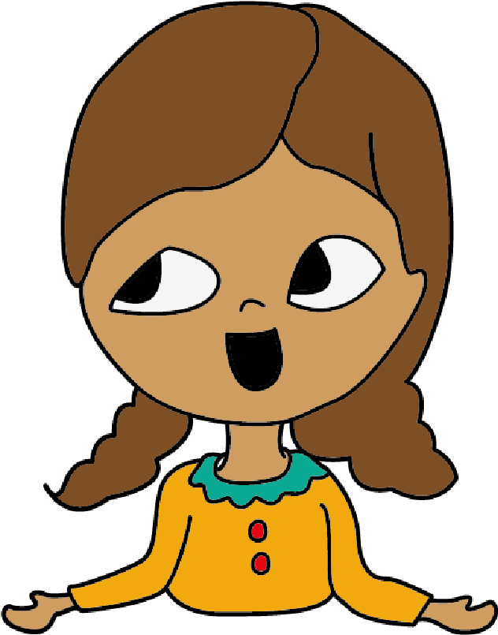Las niñas, niños y adolescentes reconocen su talento humano cuando:

● Reconocen que son personas únicas.

● Encuentran sentido a su vida.

● Descubren sus habilidades innatas.

● Reconocen sus emociones.

● Saben con qué aptitudes y actitudes cuentan.

● Cuenta con su propio criterio.

● Se relacionan con seguridad.

● Potencian su autoestima, su autoimagen y su autoconcepto.

**¿Cómo se potencia el talento humano en niñas, niños y adolescentes?**

La manera más adecuada para potenciar el talento humano es un ambiente de libertad, entendiendo que esta permitirá a las NNA’s descubrir su potencial, desarrollar sus fortalezas, aptitudes y habilidades, así como focalizarse en aquello que más le gusta.

Por tanto, potenciar el talento en NNA´s supone darles conciencia en una etapa muy temprana, pues cuanto antes lo descubra, hay más oportunidades para su mejor desarrollo a lo largo de la vida.

Se debe tomar en cuenta que no todas las madres, padres o tutoras/es cuentan con recursos o preparación, y los educadores no cuentan con el tiempo necesario para fortalecer las potencialidades individuales de NNA´s, por lo que es muy importante aprovechar todos los recursos externos de profesionales que colaboren y aporten en este tema, que implica tanta responsabilidad para el presente y el futuro.

**Talento humano inclusivo con enfoque de género**

El enfoque de género nos recuerda que tanto hombres como mujeres tienen iguales derechos y que es posible alcanzar un trato equitativo entre ambos. Esta perspectiva de género es necesaria para frenar la discriminación, que atenta principalmente contra las mujeres, y lograr que unos y otras estén en una posición de igualdad de oportunidades. Muchas veces la cultura, la sociedad y los roles que se han asignado a las mujeres reducen su acceso a ciertos oficios o profesiones, las excluyen y les impiden ejercer sus derechos a plenitud. Esta situación se reproduce por generaciones. Sin embargo, esos roles de género cambian con el paso del tiempo, y se trata de transformar las desigualdades y promover condiciones para que todas las personas gocen de los mismos derechos, sin ninguna discriminación por ser hombres o mujeres.

Por eso, las estrategias con enfoque de género el empoderamiento y autonomía de las mujeres, disminuir la división sexual del trabajo, lograr la independencia económica y una vida libre de violencia, el ejercicio de los derechos sexuales y reproductivos y la corresponsabilidad familiar de tanto de mujeres como de hombres, la conciliación de la vida familiar y laboral, y la paridad en la participación de las mujeres en la toma de decisiones se deberían aplicar en todos los ámbitos de desarrollo del talento humano. El enfoque de género no considera a las mujeres de forma aislada; más bien evalúa la situación y la relación entre género.

No es suficiente decirles a las niñas: “Tienes las mismas oportunidades para estudiar que los niños”, cuando seguimos transmitiendo y reproduciendo enseñanzas en que los hombres son los héroes, los vanguardistas, los descubridores y los conquistadores. Seguimos enseñando que, aunque tengan la misma oportunidad, probablemente eso no cambie su rol en la sociedad porque es mujer.

Enseñamos que las mujeres deben ser buenas madres y los hombres proveer el sustento. Esas ideas conservadoras, que siguen incrustadas en el imaginario de NNA´s, deben transformarse para alcanzar la igualdad de oportunidades. Por ello es importante promover el talento humano con la inclusión del enfoque de género en la educación, ya que resulta crucial a la hora de escoger su profesión u oficio. Cada NNA puede ser lo que quiera ser; su género no es una limitante para elegir su oficio o carrera profesional.

**Puntos clave**

 El talento es una capacidad innata del ser humano; es único para cada persona y se descubre a partir del autoconocimiento.

 Es de gran importancia la detección del talento a edades tempranas, pues cuanto antes nos conozcamos y detectemos nuestro talento, se incrementa nuestra autonomía, seguridad y desarrollo de competencias.

 Se debe aplicar el enfoque de género en el desarrollo del talento humano**.**

# TEMA 7. YO TENGO ESPÍRITU EMPRENDEDOR

|  |  |  |
| --- | --- | --- |
| **Tema 7** | **Yo tengo espíritu emprendedor** | |
| Objetivo de la sesión. | Empoderar a NNA´s, proporcionándoles herramientas para fortalecer sus capacidades emprendedoras. | |
| Objetivo de aprendizaje de la sesión. | Poner en práctica las capacidades emprendedoras personales reconocidas a través de la autoevaluación y de la aplicación de las herramientas obtenidas en el proceso de empoderamiento. | |
| Videos |  | * Jovenes en accion * Clave del éxito * Presto |
| Sugerencias para las y los facilitadores para la reflexión. | La facilitadora o el facilitador, en plenaria y con la participación de los y las niñas, niños y adolescentes reflexionara en función al contenido de los videos, a través de preguntas motivadoras.   * ¿De que tratan los videos? * ¿Qué nos quiere mostrar y/o enseñar el contenido? * ¿Qué relación tienen los videos con la temática planteada? | |

***“El emprendedor siempre busca el cambio, responde a él y lo explota como una oportunidad”***

**Empoderamiento**

El empoderamiento es un factor clave de concientización y entrenamiento para fomentar la iniciativa, desarrollar conocimientos y la capacidad de autonomía de NNA´s para comenzar a idear emprendimientos creativos, poniendo en marcha proyectos que fortalezcan sus vocaciones y generen nuevos aprendizajes.

Es importante remarcar que el tipo de emprendimiento que una/un NNA desee poner en práctica no debe estar limitado o definido por los roles de género o porque se trate de una mujer o un hombre, sino por sus habilidades, por su vocación, sus gustos y las posibilidades que ofrece el entorno en el que vive.

Para esto tenemos que tener claro que empoderar a las niñas, niños y adolescentes significa darles la oportunidad para tomar decisiones sobre asuntos que tienen impacto en sus vidas. Por ello es importante potenciar su sentido de responsabilidad y que reconozcan su papel en sociedad, creando condiciones para una participación plena y con la motivación de realizar emprendimientos que se encuentren a su alcance.

El gran desafío del empoderamiento es lograr la igualdad de oportunidades entre mujeres y hombres en el mercado laboral, así como en diferentes espacios y actividades, creando una reducción de la brecha de género.

**¿Qué es un emprendimiento?**

En términos generales*,* se entiende queel emprendimiento consiste en reconocer la ocasión de crear un proyecto, y el proceso para desarrollarlo. Este proyecto no necesariamente consiste en la creación de una nueva iniciativa económica.

Sin embargo, debemos potenciar emprendimientos juveniles, al considerar que son un vehículo para promover empleos y la movilidad social de los individuos, generando a la vez una transformación productiva en su entorno.

Por tanto, el emprendimiento es el motor que genera una transformación productiva en base a la actitud y aptitud de NNA, a través del desarrollo de ideas creativas e innovadoras.

**¿Cómo es una niña, niño o adolescente emprendedor?**

Una/un NNA emprendedor es aquella o aquel que comienza un proyecto, negocio o acción social con el objetivo de obtener un resultado, ya sea social o económico. Puede tratarse de establecer su primera tienda o puesto de venta en su barrio, o puede ser un profesional o técnico independiente que acaba de comenzar una iniciativa laboral o iniciar una campaña del cuidado del medio ambiente en el espacio donde se desarrolla.

Sin embargo, el significado de emprendedor implica mucho más que ser un generador de negocios o trabajo:

**Las emprendedoras y emprendedoras figuran entre los agentes de cambio más poderosos del mundo. Ellos tienen la capacidad de imaginar el mundo de manera diferente.**

**¿Cuáles son las características que debe tener una niña, niño o adolescente emprendedor?**

Es importante tomar en cuenta que cualquier NNA puede ser emprendedor/a; todo depende del impulso que reciba para que pueda reconocer sus intereses, capacidades y habilidades para la creación de un proyecto emprendedor sostenible.

A continuación se detallan algunas de las características para ser un emprendedor o emprendedora, y deben ser exploradas por las/os NNA´s.

|  |  |
| --- | --- |
| ● | *Innovación:* una persona emprendedora debe ser innovadora, ya que debe crear proyectos a partir de ideas nuevas y originales. |
| ● | *Creatividad:* una idea interesante puede llegar a generar resultados óptimos. |
| ● | *Capacidad de asumir riesgos:* debe ser capaz de asumir riesgos y superar los retos de su proyecto. |
| ● | *Perseverancia:* esta es una cualidad que debe tener una o un emprendedor ya que, en muchos casos, los resultados no son inmediatos. |
| ● | *Flexibilidad y adaptabilidad frente a las dificultades:* una o un emprendedor debe ser flexible al cambio y siempre focalizarse en crecer. A veces es necesario modificar ciertos aspectos del emprendimiento, con tal de mejorar y obtener mejores resultados. |

**Puntos clave**

 Emprendimiento es la oportunidad de crear un proyecto o actividad productiva en base a la actitud y aptitud de NNA, a través del desarrollo de ideas creativas e innovadoras.

 Cualquier NNA puede ser emprendedor o emprendedora; todo depende del impulso que reciba para poder reconocer sus intereses, capacidades y habilidades para la creación de un proyecto emprendedor sostenible.

 Las y los emprendedores sociales son personas con soluciones innovadoras para los problemas más acuciantes de la sociedad.

# TEMA 8. LA IMPORTANCIA DE ASOCIARSE

|  |  |  |
| --- | --- | --- |
| **Tema 8** | **La importancia de asociarse** | |
| Objetivo de la sesión | Incentivar a niñas, niños y adolescentes a desenvolverse en equipo, aprendiendo a vivir en sociedad, socializando e intercambiando experiencias y aprendiendo de los demás, para el logro de objetivos comunes. | |
| Objetivo de aprendizaje de la sesión | Identificar junto a las/os NNA´s la importancia de asociarse en todos los ámbitos de su entorno para lograr sus objetivos mediante el trabajo en equipo. | |
| Videos |  | * Todos juntos * Trabajo en equipo con las 5C * Asociatividad/asertividad |
| Sugerencias para las y los facilitadores para la reflexión. | La facilitadora o el facilitador, en plenaria y con la participación de los y las niñas, niños y adolescentes reflexionara en función al contenido de los videos, a través de preguntas motivadoras.   * ¿De que tratan los videos? * ¿Qué nos quiere mostrar y/o enseñar el contenido? * ¿Qué relación tienen los videos con la temática planteada? | |

***“Recuerda que de la conducta de cada uno depende el destino de todos.”***

**¿Qué es asociación?**

La asociación es un grupo de personas que se juntan para trabajar en equipo y desarrollar acciones, con el objeto de alcanzar los fines promovidos y realizados por ellas o ellos mismos.

**¿Para qué asociarnos?**

Las niñas, niños y adolescentes deben tener en cuenta que las personas se asocian con el objetivo de contribuir a mejorar diferentes condiciones de vida, proporcionar apoyo a sus semejantes, canalizar información sobre distintos temas, crear o ser parte de redes de ayuda mutua y, finalmente, para buscar sinergias con otras asociaciones que trabajan con fines comunes.

Las personas se agrupan y asocian principalmente cuando consideran que deben promover alguna causa o defenderla del ataque de otros grupos, o cuando consideran que son víctimas de injusticias y desean cambiar algo en su sociedad.

Para conseguir un cambio es necesario unir esfuerzos y ponerse de acuerdo para exigirlo y trabajar en equipo; es más probable que seamos escuchadas/os cuando somos varias personas unidas que cuando somos una sola persona.

A continuación, mencionaremos algunos de los motivos por los cuales se conforman diferentes asociaciones:

 Para promover la exigibilidad de los derechos.

 Para cambiar la situación de ciertas personas que son afectadas por algo.

 Para generar debate y cuestionar a la sociedad sobre temas de interés.

 Para fortalecer la capacidad hasta la negociación entre grupos y asociaciones.

 Para ser más fuertes como líderes organizados.

 Para incrementar las capacidades de aprendizaje.

 Para mejorar la situación de un conjunto de personas.

**La importancia de asociarse y trabajar en equipo**

El trabajo en equipo es la base y una herramienta fundamental para asociarse. En este sentido, es importante incentivar a las/os NNA´s a trabajar en equipo desde el hogar y desde temprana edad. La colaboración en la familia hace más fácil poder desenvolverse en equipo más adelante, pues se aprende a vivir en sociedad. Es importante remarcar que el trabajo en equipo no implica realizar actividades únicamente con personas de nuestro mismo sexo o género. El trabajo en equipo se realiza con todo tipo de personas con las que tenemos algo en común, porque comprendemos que tanto esas personas como nosotros hombres, mujeres, jóvenes, niños, etc. tenemos habilidades, recursos o conocimientos que nos favorecen a todos cuando nos unimos.

Se deben tomar en cuenta diferentes actividades y tareas cotidianas en el hogar relacionadas con el trabajo en equipo: poner la mesa, ordenar la habitación, sacar la basura, lavar los platos, cambiar los focos. Son formas de ejercitar la cooperación para el desempeño de actividades en grupo. Las actividades deberán estar repartidas según las capacidades, gustos y habilidades de los miembros del equipo, evitando destinar ciertas tareas únicamente a hombres y otras únicamente a mujeres.

También es importante ejercitar la tolerancia ante las opiniones, experiencias, destrezas e ideas de los demás, evitando la frustración, aprendiendo a compartir, siendo pacientes y respetuosos en la interacción colaborativa con otros.

En este sentido, la importancia de asociarse y trabajar en equipo radica en que dos o más personas comparten un objetivo común, tienen sentido de comunidad y se apoyan entre sí, lo cual les permite llegar adonde desean más fácil y rápidamente, desarrollando su capacidad de colaborar con los demás al concretar un fin o un proyecto que los beneficia a todos.

**La asociación permite:**

 Obtener mejores resultados si compartimos los mismos intereses y trabajos.

 Compartir momentos difíciles, y proponer acciones a seguir.

 Apoyarse y acompañarse para enfrentar mejor las dificultades y discutir sobre posibles soluciones.

 Permite intercambiar experiencias y aprender de los demás.

 Desarrollar la creatividad para resolver conflictos.

 Aceptar las críticas de los demás y tener más confianza en uno mismo.

 Aceptar la complementariedad, desarrollar la comunicación asertiva, poder coordinar, afianzar lazos de confianza y comprometerse con el objetivo común.

**Factores de éxito en una asociación de niñas, niños o adolescentes**

Para que una asociación sea exitosa, es necesario que interactúen los siguientes factores:

|  |  |
| --- | --- |
| ● | *Asertividad:*es la habilidad de defender derechos, expresar opiniones, ideas, necesidades y sentimientos de forma consciente, clara, honesta y sincera, respetando las ideas y derechos de los demás, sin herir ni atacar. |
| ● | *Empatía:*es la capacidad de percibir, compartir y comprender lo que otra persona puede sentir. Comúnmente es lo que conocemos como la capacidad de *ponernos en los zapatos del otro.* |
| ● | *Planificación:* es saber establecer metas, definir prioridades y elegir medios para alcanzar dichas metas. |
| ● | *Sororidad:* apoyo y solidaridad entre las mujeres frente a desigualdades. |
| ● | *Definir metas:*tener claro uno o varios objetivos finales deseados. |
| ● | *Resolución de conflictos:* buscar mecanismos que faciliten la resolución de controversias entre personas; por ejemplo, la mediación entre pares. |
| ● | *Visión compartida:* que todos puedan dirigir sus ideas, propuestas y acciones hacia un objetivo común. |
| ● | *Construcción de confianza:* generar confianza entre todas las personas que componen una asociación, haciendo bien las cosas, cumpliendo nuestra palabra y los compromisos que asumimos, hablando con sinceridad, siendo coherentes con nuestras ideas y nuestras acciones. |
| ● | *Ser visionario y emprendedor:* incentivar la creatividad y la innovación a largo plazo; anticiparse a las consecuencias y poner en práctica soluciones posibles luego de un análisis adecuado, con compromiso y comunicación. |

**Obstáculos frecuentes en una asociación de niñas, niños o adolescentes**

En toda asociación se presentan obstáculos que superar. Entre los más comunes figuran:

|  |  |
| --- | --- |
| ● | *Individualismo:*que los integrantes obren según su propia voluntad, sin escuchar ni considerar la opinión de los demás. |
| ● | *Machismo dentro del equipo:*considerar a las niñas o adolescentes mujeres como inferiores y no tomar en cuenta su participación, haciéndolas a un lado. |
| ● | *Falta de compromiso y constancia:* no ser constante en participar en las actividades y acciones planificadas en equipo. Perder el interés. |
| ● | *Falta de apoyo:* no contar con el apoyo suficiente de los integrantes o de personas indirectamente relacionadas con la asociación. Indiferencia por parte de los integrantes del grupo cuando uno o varios de ellos están atravesando dificultades. |
| ● | *Resistencia al cambio:* miedo o dificultad para realizar algo nuevo o diferente. |

Para superar estos obstáculos es determinante contar con un liderazgo efectivo que pueda identificar cuáles son los factores que generan estos obstáculos, y que pueda plantear alternativas de resolución. Las niñas, niños y adolescentes deben comprender la importancia de saber escuchar todas las opiniones, respetar y considerar a todas las personas por igual, analizar qué es lo que está causando problemas, buscar soluciones y ponerlas en práctica.

**Puntos clave**

 La asociación es un grupo de personas que se unen o agrupan para trabajar en equipo y desarrollar acciones para alcanzar fines y objetivos promovidos y realizados por ellos mismos.

 Asociarse y trabajar en equipo permite que dos o más personas que comparten un objetivo común, y que tienen sentido de comunidad, lleguen a donde desean, gracias al apoyo que se brindan entre sí.

 Para que la asociación sea exitosa debe existir asertividad, empatía, planificación, sororidad, metas establecidas, capacidad de resolución de conflictos, visión compartida, construcción de confianza, ser visionarios y emprendedores.

**TEMA 9 MI PLAN DE DESARROLLO PERSONAL**

|  |  |
| --- | --- |
| **Tema 10** | **Mi plan de desarrollo personal** |
| Objetivo de la sesión. | Valorar la importancia de la construcción de planes de desarrollo personal en la etapa de la adolescencia, analizando capacidades, potencialidades, consecuencias, ventajas y desventajas de la toma de decisiones y la definición de metas para la vida. Esto se hace a través de un análisis individual con respecto a nuestro entorno cultural, social, económico y político, para diseñar un plan de vida que permita ejercitar los derechos humanos y aportar al crecimiento del país. |
| Objetivo de aprendizaje de la sesión. | Aplicar un modelo para la toma de decisiones y para identifican metas a corto, mediano y largo plazo, con el fin de elaborar un plan de desarrollo personal. |
| Video | * El caso de Lorenzo * Ama lo que haces * Superación-ganas |
| Sugerencias para las y los facilitadores para la reflexión. | La facilitadora o el facilitador, en plenaria y con la participación de los y las niñas, niños y adolescentes reflexionara en función al contenido de los videos, a través de preguntas motivadoras.   * ¿De que tratan los videos? * ¿Qué nos quiere mostrar y/o enseñar el contenido?   ¿Qué relación tienen los videos con la temática planteada? |

**¿Qué es el plan de desarrollo personal?**

El desarrollo personal, conocido también como superación personal, crecimiento personal, cambio personal o desarrollo, es un proceso de transformación en el cual una persona adopta nuevas ideas o formas de pensamiento que le permiten generar nuevos comportamientos y actitudes, lo que da como resultado mejores y mayores estándares de calidad de vida.

El desarrollo personal, implica autoconocimiento, autoestima, autodeterminación autoeficacia, lo que conlleva a una vida de bienestar personal, familiar, laboral y social, cuyo fin es lograr un camino de transformación y excelencia personal.

**Cómo elaborar un plan de desarrollo personal**

Todos tenemos derecho a tomar decisiones propias. Varios factores influyen en este proceso:

La influencia de otras personas, la información disponible, la experiencia propia, las normas de género, los valores culturales, el nivel educativo y socioeconómico, la personalidad, la identidad, los sueños y planes de las personas.

1. 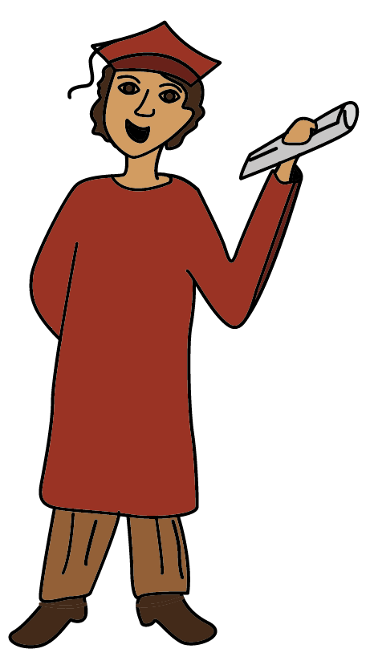Elaborar una lista de metas u objetivos profesionales a corto y largo plazo (desde seis meses hasta algunos años). Incluye lo que se pretende lograr y por qué. Pensar en próximos proyectos en el trabajo que podrían beneficiarnos de forma personal, así como en oportunidades de investigar de manera independiente, para fortalecer la experiencia personal.
2. Tomar en cuenta las consecuencias, positivas y negativas, de alcanzar o no las metas, y considerar los efectos de estos análisis en futuras metas u objetivos.
3. Bosquejar los pasos individuales necesarios para alcanzar cada meta. Asignar una fecha límite a cada paso para definir tiempos.
4. Evaluar si se cuenta con los recursos necesarios para obtener dichas metas. Tomar en cuenta que los recursos varían (por ejemplo, el tiempo para completar una carrera universitaria, dinero para invertir, etc.). Si se necesita recursos con los que actualmente no se cuenta, elaborar una lista de posibles medios para conseguirlos.
5. Realizar un análisis FODA para repasar las fortalezas, oportunidades, debilidades y amenazas. Tener en cuenta estas características y situaciones ayudará a crear un plan práctico.
6. Vigilar el progreso de acuerdo a la fecha límite establecida, y ajustarla cuando sea necesario. La flexibilidad es importante; los ajustes aseguran la administración del proceso y la superación de los desafíos.

**Puntos clave**

 Una meta es aquello que una persona quiere lograr, y compromete su empeño por alcanzarla.

 Existe una relación entre los valores y las metas futuras.

 La mejor decisión es la que concuerda con los propios valores y nos acerca a las metas.

 Las decisiones de hoy pueden afectar las metas del futuro.

 Toda la meta conlleva decisiones y riesgos. Nadie sabe lo que traerá el futuro. Pensar en las oportunidades a partir de información disponible nos permite minimizar riesgos, maximizar beneficios y aumentar las posibilidades de alcanzar las metas.

 Algunas metas parecen inalcanzables respecto a la realidad. Es importante no frustrarse si no las alcanzamos.

 Existen muchas soluciones y/o alternativas para cada problema o situación.

Recordemos que toda decisión, incluso el “no tomar la decisión”, tiene consecuencias.